Taller de Sistemas Empresariales

Análisis de performance y escalamiento

**Grupo 16**

Federico Bentancor

Facundo Laborde

Gonzalo Santa María

Federico Sierra

Michael Rodríguez

Table of Contents

1. Introducción 3

2. Herramientas 3

3. Servicios monitoreados 3

4. Dinamica de prueba 3

5. Condiciones iniciales y pruebas 4

a. Para el caso de 1 Request 4

b. Para el caso de 5 Request 5

c. Para el caso de 30 Request 6

d. Para 40 Request 7

e. Para el caso de 50 Request 8

f. Para el caso de 100 Request 9

g. Para el caso de 150 Request 10

6. Punto de quiebre del sistema 11

7. Cuello de botella 11

8. Tiempos de respuesta 11

9. Conclusiones 11

10. Acciones preventivas. 12

## **Introducción**

Este documento pretende mostrar los resultados de las pruebas de performance sobre el sistema vacunas.uy, un sistema de gestión crítico del cual debemos identificar su punto de quiebre, así como verificar que los tiempos de respuesta no aumenten conforme aumenta la cantidad de request enviados para la prueba.

## **Herramientas**

Para las pruebas usaremos las siguientes herramientas:

* JMeter 5.4.1
* Java 11
* Monitor del sistema app.elasticloud.uy

## **Servicios monitoreados**

Identificamos 2 servicios críticos del sistema en momentos pico. Estos son:

* Monitor del sistema (http://node1340-vacunasuyg16.web.elasticloud.uy/monitor).
* Consulta de agendas (https://node1340-vacunasuyg16.web.elasticloud.uy/schedule).

Se estipula un control de flujo de 1 segundo entre el home del sitio y el siguiente servicio a testear.

Según estimaciones realizadas por el equipo, es necesario que **el sistema sea capaz de responder a 2000 request HTTP por minuto**. La realidad contemplada es ante casos de notificación pública de apertura de nuevas agendas y ante consultas masivas del monitor de vacunación.

## **Dinamica de prueba**

El procedimiento aplicado para monitorear el rendimiento de vacunas.uy ha consistido en tomar los datos del Informe de resultados (Summary Report) obtenidos a partir de repetidas ejecuciones de peticiones a los servicios identificados como críticos, escenificando para cada conjunto una misma situaciones de carga, incrementando progresivamente el número de usuarios. De este modo se obtienen diferentes valores de rendimiento, tiempo medio, máximo y mínimo de ejecución, así como tasa de transferencia en kilobytes/seg, número de Kbs recibidos u otros valores que nos permiten establecer una pauta de comportamiento y analizar dichos resultados desde una perspectiva gráfica.

## **Condiciones iniciales y pruebas**

Se realizan 5 pruebas diferentes para poder determinar el punto de quiebre del sistema, iniciando con 1, 5, 30, 40, 50 y 100 request HTTP por segundo.

## **Para el caso de 1 Request**





Conclusión: No se observan request con errores de acceso a la plataforma.

## **Para el caso de 5 Request**

## 

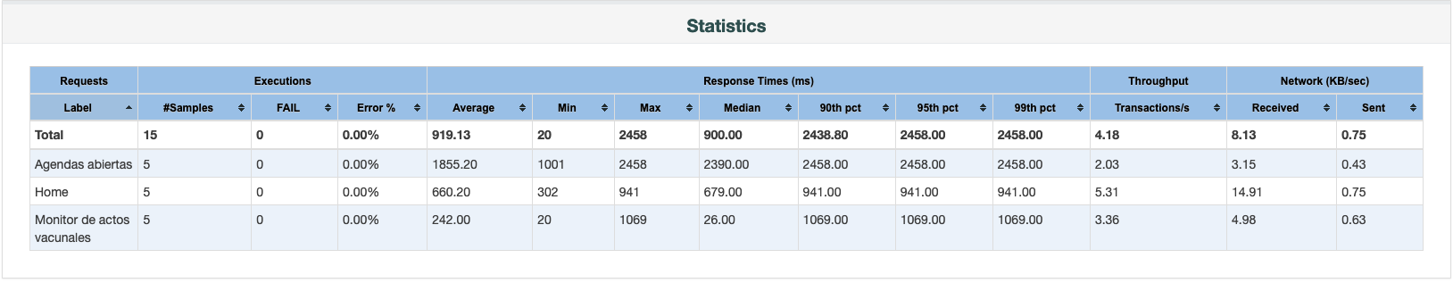



Conclusión: No se observan request con errores de acceso a la plataforma.

## **Para el caso de 30 Request**





Conclusión: No se observan request con errores de acceso a la plataforma.

## **Para 40 Request**





Conclusión: No se observan request con errores de acceso a la plataforma.

## **Para el caso de 50 Request**







Conclusión: Comienzan a aparecer request con errores de acceso por servicio no disponible. Podemos ver que aun no se dan errores al acceder al sitio, pero si a la consulta de monitor de vacunación y de agendas disponibles.

## **Para el caso de 100 Request**







**Conclusión: Tras aumentar los request por segundo, comienzan a aparecer los errores de acceso por servicio no disponible. En este caso para las agendas abiertas.**

## **Para el caso de 150 Request**







Conclusión: Al incrementar las request por segundo, aumentan exponencialmente los errores de acceso por servicio no disponible. Hemos notado que el pico máximo se da en los request que requieren un retorno de información como lo son Monitor de actos vacunales y Consulta de agendas abiertas. Para este caso, podemos obtener errores de servicio no disponible, ahora si surge un nuevo escenario con errores en el servicio de monitor de vacunación, que en las pruebas anteriores no presento grandes errores de acceso.

El acceso al sitio (Home), no posee degradación, ni tampoco respuestas de servicio no disponible.

## **Punto de quiebre del sistema**

Encontramos el punto de quiebre del sistema sobre los 40 request por segundo, valor que comienza a devolver un alto porcentaje de peticiones fallidas (HTTP code 503).

**Con esto dejamos demostrado que logramos cubrir las necesidades expresadas al principio, llegando a devolver satisfactoriamente 2400 peticiones por minuto sobre las 2000 que se acordaron en el comienzo.**

## **Cuello de botella**

Podemos determinar que el cuello de botella de nuestra aplicación se encuentra en la memoria RAM de las instancias Wildfly del servicio Cloud Antel Minube.

Según podemos ver en la gráfica, a los 50 request por segundo el sistema tiene picos de memoria RAM, por encima del límite

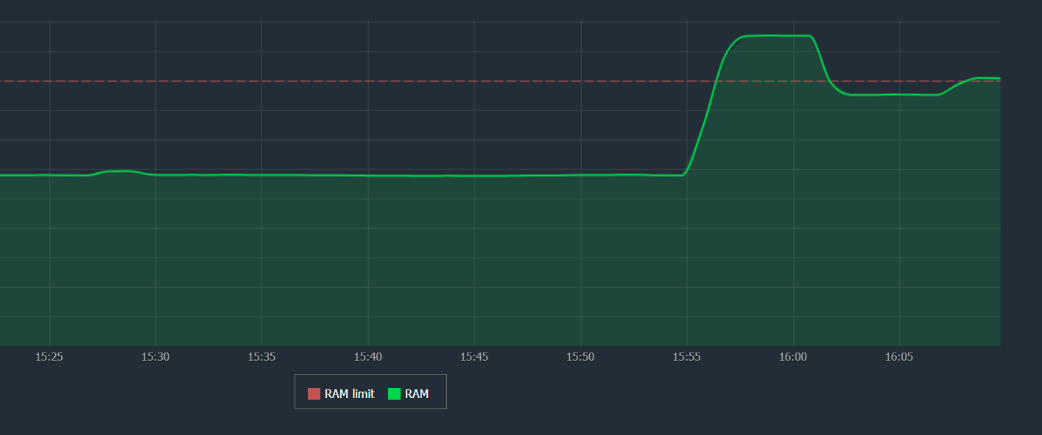

## **Tiempos de respuesta**

Si bien los tiempos de respuesta aumentaron en las pruebas con 0% de errores, consideramos que son tiempos despreciables que no impactan en la experiencia de usuario ni en ningún tiempo de procesamiento a nivel de backend.

Podemos determinar entonces que no tenemos degradación de servicio en las condiciones de prueba ideales (previo al punto de quiebre del sistema)

## **Conclusiones**

**Podemos afirmar que el sistema se comporta dentro de los parámetros comprometidos por los interesados.**

**No se detectan problemas graves de performance y no existe degradación considerable de los tiempos de respuesta de los servicios a los cuales se le realizaron las pruebas de estrés.**

## **Acciones preventivas.**

**Para poder superar este punto de quiebra se resuelve crear un plan de escalamiento horizontal con las herramientas dispuestas por el servicio Cloud del proveedor Antel, Minube.**

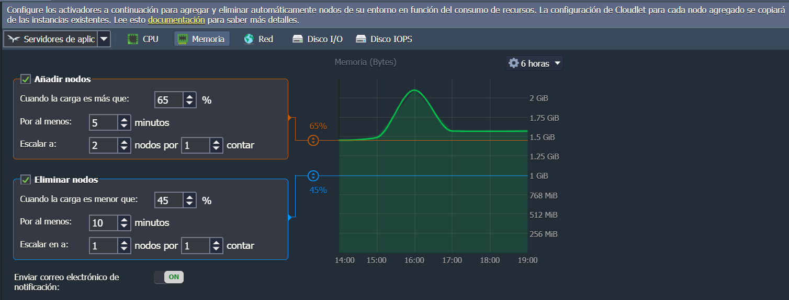

**Debido a que el sistema no guarda ningún tipo de estado a nivel de servidor de aplicaciones, podemos crear un plan de escalamiento horizontal de las instancias de Wildfly 22 que nos permitirá sobrellevar picos de carga que estén por encima de lo máximo esperado y comprometido.**